Grado de consecución de los objetivos
Tal y como teníamos previsto en el proyecto de formación en centros, hemos realizado diferentes actuaciones.
En primer lugar hemos realizado una recopilación de la información y la documentación de actuaciones formativas de cursos anteriores referida a lo que es el trabajo por competencias clave, la fundamentación teórica de las metodologías activas más influyentes para que nuestro alumnado sea lo más competente posible, a saber, aprendizaje cooperativo, trabajo por proyectos, inteligencias múltiples,...
Esto nos ha llevado varios días, en sesiones con todo el claustro (ver actas de las sesiones).
La segunda fase ha consistido en seleccionar de entre los criterios de evaluación y los contenidos de la normativa vigente, aquellos que vamos a desarrollar en nuestro proyecto. Esto se ha hecho por ciclos para posteriormente en claustro tener una secuenciación vertical lo más adecuada posible.
A partir de este momento cada ciclo ha ido elaborando su programación ajustando los criterios de evaluación y contenidos seleccionados al desarrollo de las distintas inteligencias múltiples para la elaboración de las diferentes tareas, en las cuales vamos a poner en práctica las diversas estrategias de aprendizaje cooperativo, agrupaciones flexibles y metodologías en las que la participación del alumnado sea fundamental tanto en su diseño, proceso y elaboración del producto, para poder dar respuesta a las preguntas guía o claves de nuestro proyecto sobre "ANDALUCÍA".
Cuando se han cumplimentado las tareas de todas las inteligencias múltiples se han secuenciado en un documento interno temporalizando cada una de ellas para darle un orden lo más lógico posible.
Tendiendo ya la programación de cada uno de los ciclos y habiéndose concretado tanto en ETCP como en claustro que el calendario sería del 21 al 27 de febrero, durante estos 5 días cada ciclo ha estado trabajando todo lo que se ha programado previamente en el proyecto.
Las actividades previstas se han desarrollado en diferentes agrupamientos, diferentes contextos físicos (aulas, patios, pasillos, salidas por la localidad,…) con la participación activa e implicación del alumnado, intentando desarrollar todas las inteligencias previstas en el documento de trabajo.
La valoración por parte del profesorado y por parte del alumnado del proceso de desarrollo y aplicación del proyecto ha sido muy favorable.
Asimismo a nivel de centro también se ha valorado muy bien el trabajo realizado por parte del profesorado y del alumnado.
En resumen, los objetivos propuestos se han cumplido satisfactoriamente, tal y como reflejamos en el resumen de la rúbrica de evaluación del proyecto:

 | 1 | 2 | 3 | 4 | 5
Repasar las claves teóricas sobre metodologías activas que vimos en cursos anteriores. |  |  |  |  | x
Elaborar un proyecto sobre Andalucía, para cada ciclo. |  |  |  |  | x
Poner en común del proyecto de cada ciclo. |  |  |  |  | x
Aplicar el proyecto en el aula en las fechas cercanas al 28 de febrero. |  |  |  | x
Evaluar la aplicación práctica del proyecto en el aula |  |  |  |  | x
Reflexionar sobre lo elaborado, aplicado y evaluado, para intentar llegar a conclusiones que nos aporten confianza para el mejor desarrollo competencial de nuestro alumnado |  |  |  |  | x

Logros más significativos en el centro tras la transferencia de los aprendizajes.
A nivel de centro la valoración del grado de ejecución ha sido excelente. Se han cumplido todos los pasos previstos: recopilación de la información de las actuaciones formativas de cursos anteriores, selección de los criterios de evaluación y contenidos a trabajar en el proyecto de forma secuenciada desde infantil hasta tercer ciclo, pasando por el equipo de orientación del centro; elaboración de las diferentes paletas de inteligencias múltiples con tareas que contemplaran metodologías como aprendizaje cooperativo, agrupamientos flexibles, investigaciones,...; secuenciación de las programaciones y puesta en práctica en el centro y en el aula de todas las tareas y elaboración de todas las producciones previstas.
El análisis y valoración a nivel de centro, llevada a cabo en una sesión formativa en la que estaba todo el claustro de profesores, se ha llevado a cabo, en la cual cada ciclo y cada maestro o maestra ha analizado la puesta en práctica.

Logros más significativos en el aula tras la transferencia de los aprendizajes.
La valoración es la misma que a nivel de centro, puesto que todo el claustro ha estado implicado en el proyecto, con la supervisión y la ayuda de la coordinación en lo que se necesitara.
Se ha valorado muy positivamente las diferentes estrategias metodológicas aplicadas en el desarrollo del proyecto, pudiendo comprobar la implicación y el buen hacer del alumnado a la hora de trabajar de una manera diferente a la habitual, es decir, trabajo colaborativo y cooperativo, donde cada uno tiene asignado un rol de trabajo y asumiendo que el trabajo final el obra de todo el grupo y de toda la clase.
También es significativo cómo las diferentes inteligencias aplicadas han puesto de relieve las aptitudes intrínsecas de cada uno de los alumnos y alumnos, identificándose con cada una de ellas, es decir, hemos podido comprobar ciertos alumnos más afines a la inteligencia artística, o a la musical,…
En el apartado de documentación y de imágenes se podrán visualizar parte del trabajo realizado, han sido muchos días de trabajo intenso en todo el centro, en los dos edificios (infantil y primaria).
Algunas de las actividades se pueden evidenciar por medio de imágenes, otras como la lectura, las exposiciones orales,… no pueden evidenciarse, pero nosotros como profesorado y en particular desde la coordinación damos fe del trabajo intenso y efectivo que se ha realizado en el centro.

Productos, evidencias de aprendizajes que se han generado.
Todas las producciones elaboradas por el alumnado han sido tenidas en cuenta por el profesorado en su proceso de evaluación.
En colabora, en el apartado de documentación e imágenes están más de cien fotos sobre el trabajo realizado por el alumnado que se ha podido evidenciar, amén del que no se ha podido como pueden ser lecturas, exposiciones a compañeros de otras aulas, dramatizaciones, juegos,…
También pueden comprobarse algunas de las estrategias metodológicas empleadas: agrupamientos flexibles, trabajo cooperativo, trabajo de investigación,…
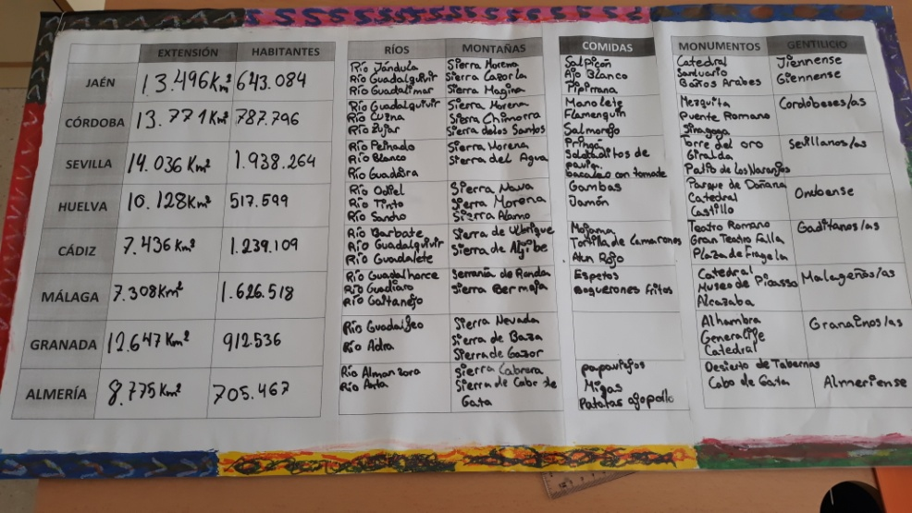
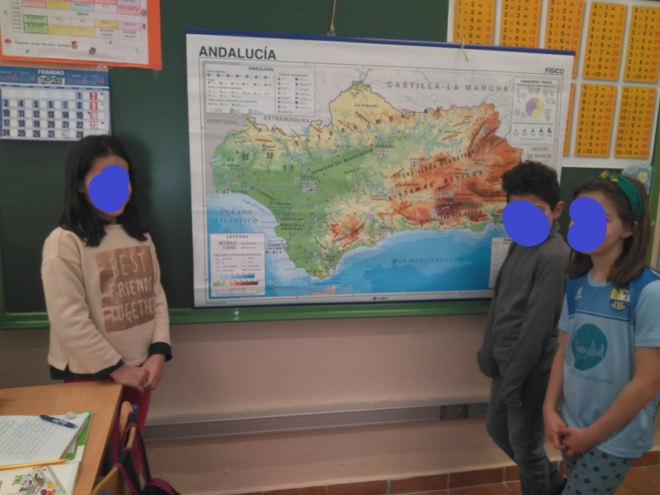
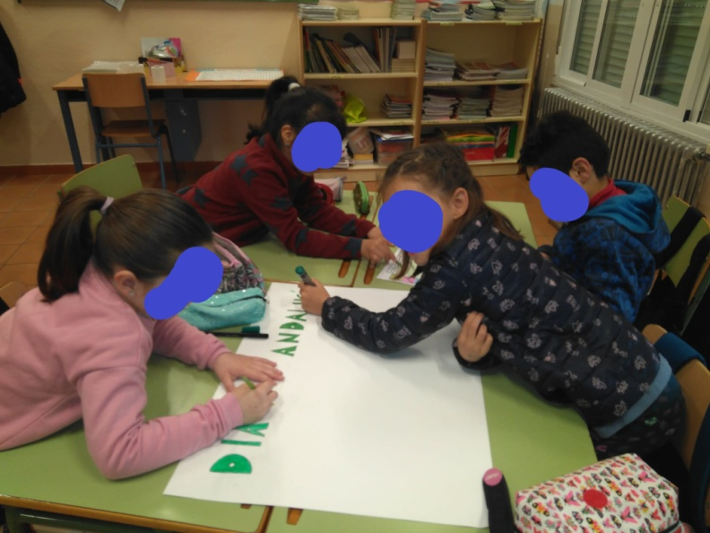
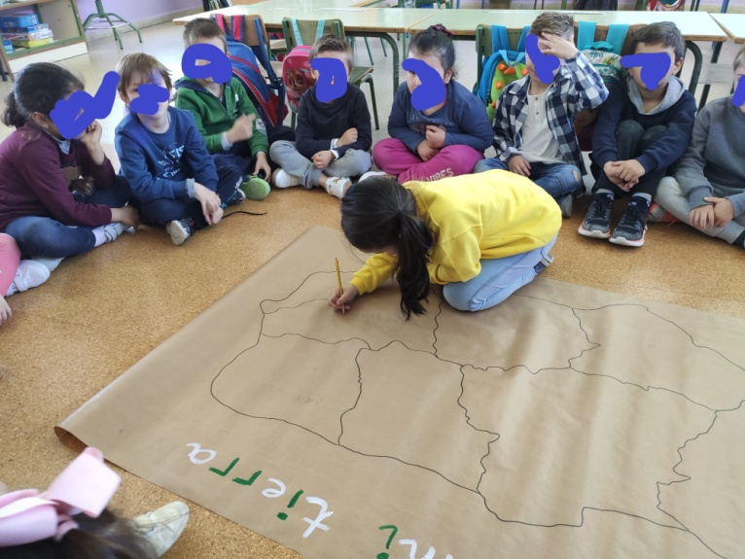
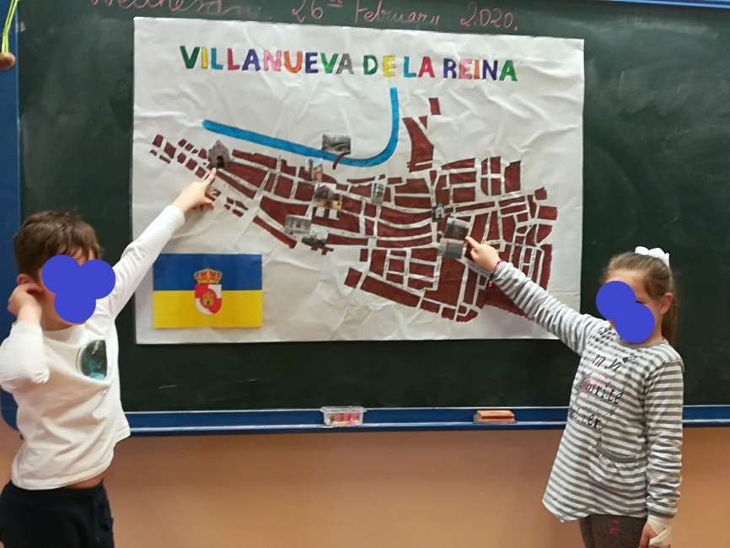
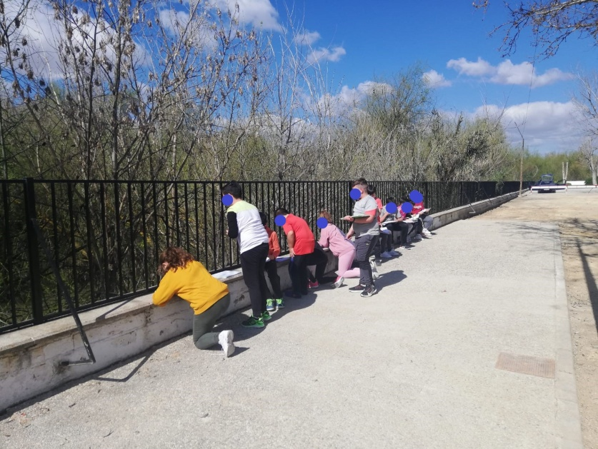
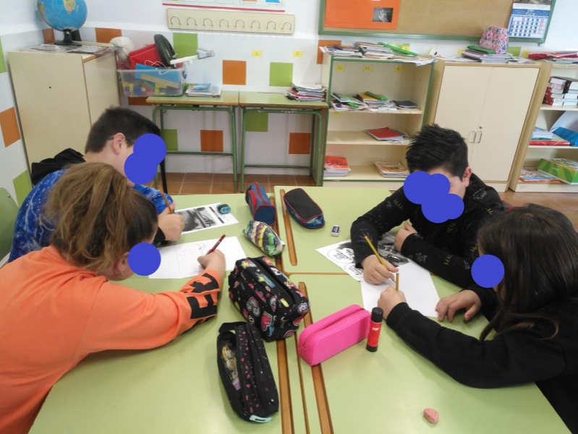
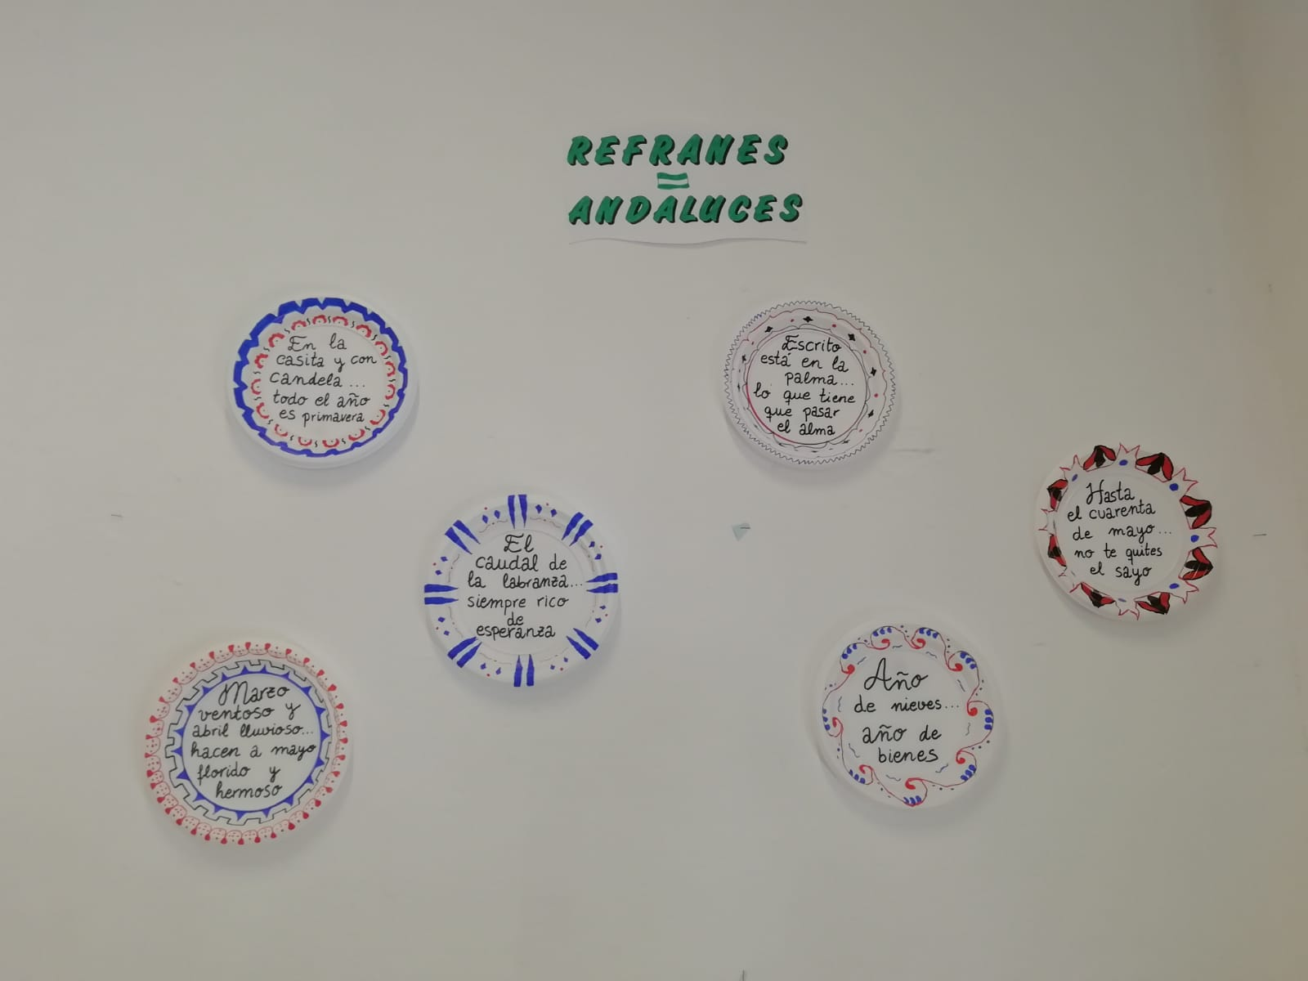
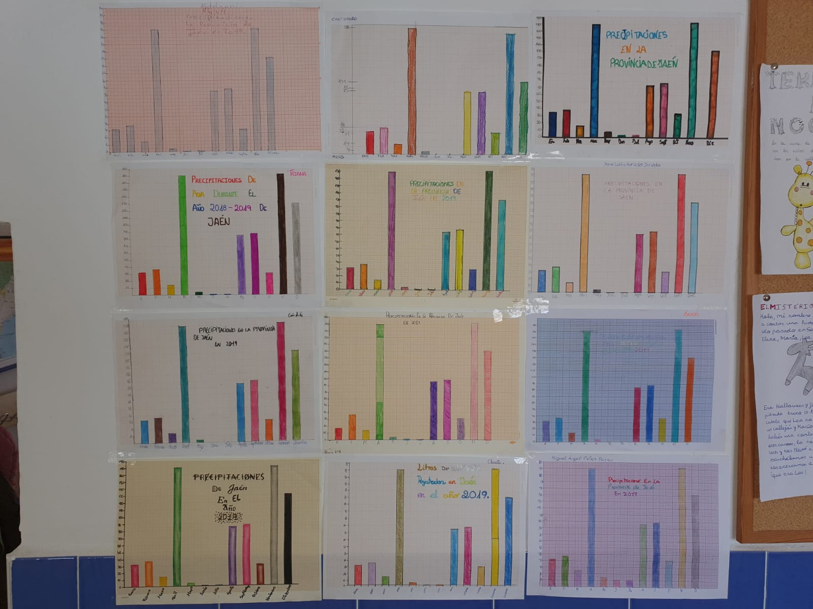
Dificultades encontradas.
Las dificultades encontradas han sido las que desde un principio esperábamos y para lo cual estábamos preparados, es decir, trabajar durante una semana los contenidos del proyecto desde un punto de vista globalizado, dejando aparte las áreas académicas, con unas estrategias metodológicas muy diferentes a lo que habitualmente están acostumbrados (no quiere decir que no se trabaje nunca de forma cooperativa, agrupamientos flexibles,…), con un proceso enseñanza-aprendizaje diferente donde al final hay que presentar unos productos que serán las evidencias del trabajo realizado y que ellos mismos pueden comprobar y exponer, tanto dentro de las correspondientes aulas, en los pasillos o en cualquier rincón del centro.
A nivel organizativo sí que hemos notado que en la elaboración de la programación de las diferentes actividades, según las diversas inteligencias múltiples, hemos “pecado” de querer abarcar más tareas y contenidos de lo que luego el tiempo real nos ha permitido. Por eso será una de las cuestiones a mejorar para los próximos cursos.
Oportunidades de mejora
Las oportunidades de mejora que podemos destacar es la riqueza del trabajo con el alumnado de este tipo de estrategias metodológicas, que da la posibilidad a todos de poder desarrollar y aportar en función de sus propias aptitudes intrínsecas.
La valoración especialmente del trabajo cooperativo con producciones finales elaboradas por el propio alumnado y con las que ellos mismos puedan identificarse supone un plus en el proceso madurativo y de enseñanza-aprendizaje.
Si tenemos en cuenta las aportaciones de las valoraciones finales para el desarrollo del proyecto en los próximos cursos, las oportunidades de mejora serán mucho mayores.

